K08

非 接 触 式 感 应 卡 门 禁

使

用

说

明

书

安装使用前请仔细阅读本说明书

一、产品简介：
本非接触式感应卡门禁控制器是现代先进的门禁系统之一。它选用最新中央处理器（CPU）及大容量存储芯片，所有资料不会因断电而丢失；采用HOMMARD最新技术，功能强大，具备感应卡开门、感应卡加密码开门、密码开门三种开门方式；
门状态监视、输出报警、安全模式、防拆、感应卡加密码等完善的保安措施让用户更加安全；开门按钮、关门提醒、门铃、可接常开或常闭锁等强大功能让用户更加方便。
本产品提供了一种安全自动的出入口管制方式，是商务机构、办公室、工厂、住宅、小区等场所的理想装置。

二、技术参数：
序号 | 项目 | 指标
1 | 工作电源 | 直流：电压12V±10% 电流 < 0.1A
2 | 最大负载 | 报警输出：100mA 电锁输出：5A
3 | 外型尺寸 | 116mm×116mm×20mm
4 | 重 量 | 180g
5 | 环境温度 | -20℃—60℃
6 | 相对湿度 | 20%—90%
7 | 存储容量 | 500张用户卡、500组密码
8 | 读卡距离 | 5－15CM
9 | 读卡类型 | EM或EM兼容卡

三、声光指示：

LED指示灯：
事 件 | 红 灯 | 绿 灯
正常状态 | 每秒闪烁一次
读有效卡 |  | 亮
读非法卡 | 亮
开 锁 |  | 亮
键入按键 | 亮
进入编程 | 亮 | 快速闪烁
编程确认 | 亮 | 亮
报 警 | 闪烁

内置蜂鸣器：
事 件 | 说 明 | 鸣 音
读有效卡 | 两次短鸣 | 嘀嘀
读非法卡 | 一次长鸣 | 嘀——
键入按键有效 | 一次短鸣 | 嘀
输入密码有效 | 两次短鸣 | 嘀嘀
输入密码错误 | 一次长鸣 | 嘀——
报 警 状 态 | 连续长鸣 | 嘀—嘀—嘀—

四、设置及使用方法：
1、初始密码：编程密码为9999，使用密码为1234。
2、进入编程状态：
按 * 编程密码 # 进入编程状态。
3、功能设置（需在编程状态下）：
（1）修改编程密码：
按 0 新密码 # 重复新密码 #
注：密码为4-8位任意数字。
（2）增加用户卡：
按 1 读卡 输入该卡代码 #
注：卡的代码为001-500不可重复的三位数字，必需输入代码，否则该卡无效。
如需连续增加卡，则在输完三位数的代码后不必按 # 直接读第二张卡。
（3）删除用户卡（有三种方法）：
A、按 2 0 0 0 0 # 删除全部用户卡；
B、按 2 读卡 # 删除被读的卡；
C、按 2 该卡代码 # 删除遗失的卡；
（4）设置开门模式：
按 3 0 0 # 读有效卡开门
按 3 0 1 # 读有效卡加密码开门
按 3 0 2 # 读有效卡开门或者输入正确密码开门
注：出厂设置为读有效卡即开门；
如果设置为密码开门则必须修改使用密码，初始密码不能直接开门。
（5）设置开门时间：
按 4 X X #
注：XX为00-99，单位为秒，出厂设置为6秒。
（6）设置报警时间：
按 5 X X #
注：XX为00-99，单位为分钟，出厂设置为3分钟。
（7）设置门状态监视：
按 6 0 0 # 关闭此功能
按 6 0 1 # 开启此功能
注：门状态监视需配合门磁开关，开启此功能时有如下两种功能:
A、如果输入正确密码开门后忘了关门则蜂鸣器会鸣叫提示使用者关门；
B、如果门被非法打开，则会启动报警信号输出，同时蜂鸣器鸣叫警示。
出厂设置此功能为关闭。
（8）设置安全模式：
按 7 0 0 # 关闭此功能
按 7 0 1 # 连续读十张非法卡或者读有效卡后连续四次输入
错误密码，系统锁死10分钟。
按 7 0 2 # 连续读十张非法卡或者读有效卡后连续四次输入
错误密码，启动报警信号输出。
注：出厂设置此功能为关闭
（9）储存设置并退出编程状态：
按 *
注：以上任何设置完成后都必须在一分钟内 按 * 储存

4、修改使用密码（无需在编程状态）：按 * 读用户卡后绿灯闪烁，按使用密码后再
按 # 进入修改密码程式，输入一组四位数的新密码后按 # 接着再输入一遍
后按 # 储存即可。

5、使用方法：
（1）正常工作状态读一张有效卡即可开门；
（2）如果需读卡加密码的，则在读完卡后10秒钟内输入正确的密码即可开门；
（3）如果某用户忘了卡的密码，则需将此卡删除后重新增加再自行修改使用密码；
（4）如果忘记编程密码了，可使用主板上的跳线开关“RESET”来恢复出厂设置。先
关闭电源将跳线开关拨到“ON”位置，再接通电源，蜂鸣器响三声后将跳线开关
拨回“OFF”位置即可恢复出厂设置。

附：安装接线图

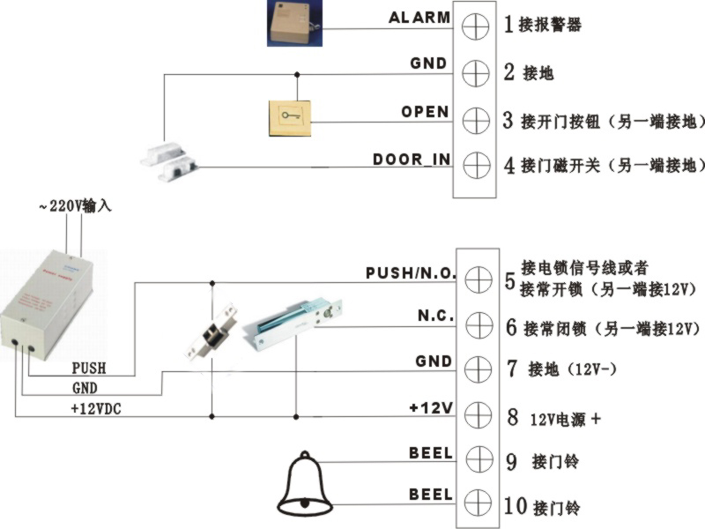

注：1、在安装接线时请先关闭电源，切勿带电操作！！
2、正常情况下电锁是从电源控制器接出。

K08门禁系统设置及使用方法：
1、初始密码：编程密码为9999，使用密码为1234。
2、进入编程状态：
按 * 编程密码 # 进入编程状态。
3、功能设置（需在编程状态下）：
（1）修改编程密码：
按 0 新密码 # 重复新密码 #
注：密码为4-8位任意数字。
（2）增加用户卡：
按 1 读卡 输入该卡代码 #
注：卡的代码为001-500不可重复的三位数字，必需输入代码，否则该卡无效。
如需连续增加卡，则在输完三位数的代码后不必按 # 直接读第二张卡。
（3）删除用户卡（有三种方法）：
A、按 2 0 0 0 0 # 删除全部用户卡；
B、按 2 读卡 # 删除被读的卡；
C、按 2 该卡代码 # 删除遗失的卡；
（4）设置开门模式：
按 3 0 0 # 读有效卡开门
按 3 0 1 # 读有效卡加密码开门
按 3 0 2 # 读有效卡开门或者输入正确密码开门
注：出厂设置为读有效卡即开门；
如果设置为密码开门则必须修改使用密码，初始密码不能直接开门。
（5）设置开门时间：
按 4 X X #
注：XX为00-99，单位为秒，出厂设置为6秒。
（6）设置报警时间：
按 5 X X #
注：XX为00-99，单位为分钟，出厂设置为3分钟。
（7）设置门状态监视：
按 6 0 0 # 关闭此功能
按 6 0 1 # 开启此功能
注：门状态监视需配合门磁开关，开启此功能时有如下两种功能:
A、如果输入正确密码开门后忘了关门则蜂鸣器会鸣叫提示使用者关门；
B、如果门被非法打开，则会启动报警信号输出，同时蜂鸣器鸣叫警示。
出厂设置此功能为关闭。
（8）设置安全模式：
按 7 0 0 # 关闭此功能
按 7 0 1 # 连续读十张非法卡或者读有效卡后连续四次输入
错误密码，系统锁死10分钟。
按 7 0 2 # 连续读十张非法卡或者读有效卡后连续四次输入
错误密码，启动报警信号输出。
注：出厂设置此功能为关闭
（9）储存设置并退出编程状态：
按 *
注：以上任何设置完成后都必须在一分钟内 按 * 储存

4、修改使用密码（无需在编程状态）：按 * 读用户卡后绿灯闪烁，按使用密码后再
按 # 进入修改密码程式，输入一组四位数的新密码后按 # 接着再输入一遍
后按 # 储存即可。

5、使用方法：
（1）正常工作状态读一张有效卡即可开门；
（2）如果需读卡加密码的，则在读完卡后10秒钟内输入正确的密码即可开门；
（3）如果某用户忘了卡的密码，则需将此卡删除后重新增加再自行修改使用密码；
（4）如果忘记编程密码了，可使用主板上的跳线开关“RESET”来恢复出厂设置。先
关闭电源将跳线开关拨到“ON”位置，再接通电源，蜂鸣器响三声后将跳线开关拨回“OFF”位置即可恢复出厂设置。

